الرئيس يتسلم تقرير نتائج التعداد العام للاجئين الفلسطينيين في المخيمات والتجمعات الفلسطينية في لبنان
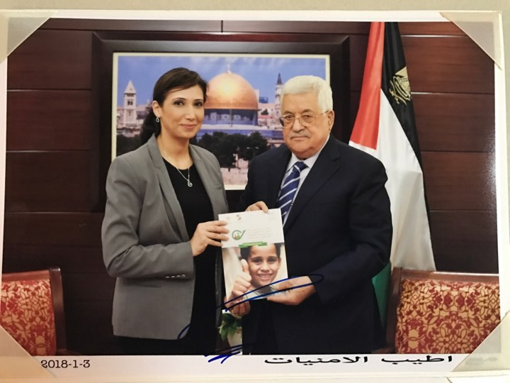

رام الله- 03/01/2018 – تسلم السيد الرئيس محمود عباس، رئيس دولة فلسطين، تقرير نتائج التعداد العام للاجئين الفلسطينيين في المخيمات والتجمعات الفلسطينية في لبنان.
جاء ذلك خلال استقبال سيادته، مساء اليوم الأربعاء، بمقر الرئاسة في مدينة رام الله، رئيس الجهاز المركزي للإحصاء الفلسطيني، علا عوض.
حيث اطلعت عوض، السيد الرئيس، على اهم النتائج التي جاءت في التقرير، إضافة على سير عمل الجهاز المركزي للإحصاء في عملية التعداد العام 2017 في محافظات الوطن.
وأشاد سيادته بعمل الجهاز المركزي للإحصاء الفلسطيني ورئيسه وعلى وجهودهم المتميزة التي نفتخر بها جميعاً.

